**ぢばさんセンター大ホールに関するアンケート**

当センターでは、貸出施設の「ぢばさんセンター（大ホール、研修棟など）」について、以下のような課題を踏まえ、今後の活用方法や、廃止も含めた今後のあり方についての検討を開始いたしました。

①近年、利用件数が減少してきていること、

②築39年を経過し、今後は大規模な修繕費用が見込まれること、

　　③県民体育館の再整備にあたり、スポーツ以外の様々なイベントに対応した施設の検討がされており、新県民体育館の完成後はぢばさんセンターの利用に大きな影響が出ると考えられること

（【ぢばさんセンター大ホール等あり方検討会　特設HP】もご覧ください）

<https://diba3.com/topics/topics-598/>

つきましては、高知市内でイベントを開催されている皆様から幅広くご意見をいただき、今後の方向性を検討する際の重要なご意見として反映させていただきます。あわせて上記の特設ホームページもご確認いただき、下記のアンケートへのご協力を賜りますようお願いします。

【参考】

|  |  |  |  |  |  |  |  |
| --- | --- | --- | --- | --- | --- | --- | --- |
| 区分 | H30 | R1 | R2 | R3 | R4 | R5 | R6 |
| 利用件数 | 20 | 30 | 8 | 8 | 21 | 18 | 24 |
| 年間稼働率 | 18.9% | 33.1% | 9.3% | 7.4% | 18.9% | 14.8% | 21.6% |

（１）直近７年間の大ホールの利用状況

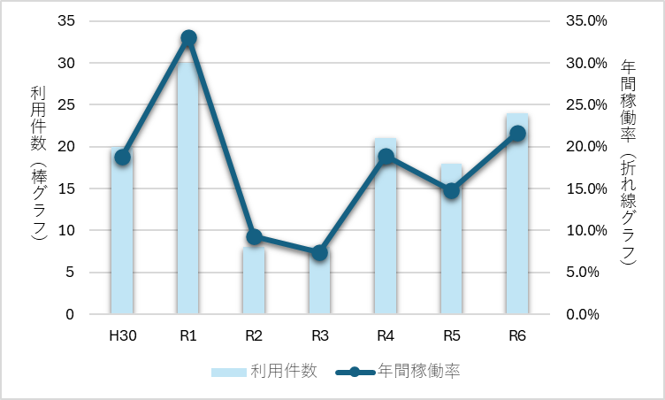

回答者

ＦＡＸは、このページ以降を送付してください。

(公財)高知県産業振興センター　三宮行き（ＦＡＸ：０８８－８４６－２５６６）

企業・団体名：

部署・氏　名：

T　　E　　L：（　　　　） 　　－

　 メールアドレス：

【問1】①と②について、下の表に回答をご記入ください。

①これまでに、ぢばさんセンター大ホールを利用したことがある方にお聞きします。

ぢばさんセンター大ホールを利用した満足度とその理由を教えてください。

②全員の方にお聞きします。ぢばさんセンター大ホールに限らず、屋内展示施設を利用

する際、重要視する項目に優先順位をつけ、１位から３位まで記入してください。

|  |  |  |  |  |  |  |  |
| --- | --- | --- | --- | --- | --- | --- | --- |
|  | ①ぢばさんセンター大ホールを利用したことがある方 | | | | | | ②全員の方 |
| 項目 | 満足　　　 不満足  (○を１つ記入) | | | | | 左の理由 | 施設を選ぶときに重要視する項目  (1位～3位を記入) |
| 立地・交通 | ５ | ４ | ３ | ２ | １ |  |  |
| 無料駐車場 | ５ | ４ | ３ | ２ | １ |  |  |
| 収容人数 | ５ | ４ | ３ | ２ | １ |  |  |
| 施設の設備 | ５ | ４ | ３ | ２ | １ |  |  |
| 併設施設（研修室等）のセット利用 | ５ | ４ | ３ | ２ | １ |  |  |
| 利用料金 | ５ | ４ | ３ | ２ | １ |  |  |
| 貸出備品 | ５ | ４ | ３ | ２ | １ |  |  |
| 利用手続き | ５ | ４ | ３ | ２ | １ |  |  |
| スタッフの  対応 | ５ | ４ | ３ | ２ | １ |  |  |
| 施設の清掃  状況 | ５ | ４ | ３ | ２ | １ |  |  |

【問２】①と②にご回答ください。

　①全員の方にお聞きします。昨年１年間に開催されたイベントの規模、回数及び

　　１回当たりの平均日数、会場について、教えてください。

　　 　→　大ホールを利用したことがある方は②へ

　　　 　　利用したことがない方は【問３】へ

　ア　延100人以下　　 年（　　）回、１回当たり平均（　　）日開催、会場（　　　　　　　）

　イ　延101人～500人 　年（　　）回、１回当たり平均（　　）日開催、会場（　　　　　　　）

ウ 延501人～1000人 　年（　　）回、１回当たり平均（　　）日開催、会場（　　　　　　　）

　エ　延1001人～3000人 年（　　）回、１回当たり平均（　　）日開催、会場（　　　　　　　）

　オ　延3001人～5000人 年（　　）回、１回当たり平均（　　）日開催、会場（　　　　　　　）

　カ　延5000人以上　　 年（　　）回、１回当たり平均（　　）日開催、会場（　　　　　　　）

②ぢばさんセンター大ホールを利用されたことがある方にお聞きします。

イベントの内容はどのようなものですか。→【問４】へ

　　　・イベント名：（　　　　 ）

　　　・内容：□展示　□販売　□講演　□その他（　　　　　　　　　　　）

【問３】令和５年度以降、大ホールを利用されていない方にお聞きします。

利用しなくなった（利用していない）理由はどのようなことですか。→【問４】へ

　　　□イベントの開催をしていない。

　　　□自社施設（ショールーム等）でイベントを開催している。

　　　□他の施設を利用してイベントを開催している。

　　　　（理由：　　　　　　　　　　　　　　　　　　　）

　　　□ぢばさんセンター大ホールを知らない

　　□その他（　　　　　　　　　　　　　　　　　　　）

【問４】：全員の方にお聞きします。今後、県内の屋内展示施設で実施するイベントは

ありますか？

□はい　　　　　→【問５】へ

□いいえ　　　　→【問７】へ

　　□未定（検討中）→【問５】へ

【問５】：問４で「はい」又は「未定（検討中）」と回答された方にお聞きします。

どのようなイベントを予定（検討）していますか。

・イベント名：（　　　　 ）

・内容：□展示　□販売　□講演　□その他（　　　　　　　　　　　）

・想定来場者数：（約　　　人）

・時期：令和　　年　　月頃

・会場予定：□ぢばさんセンター大ホール　→【問７】へ

□その他（施設名：　　　　　　　　　　）

　　　　（理由：　　　　　　　　　　　）

□未定（検討中）→【問６】へ

【問６】：問５で「未定（検討中）」と回答された方にお聞きします。

①大ホールを利用していただける可能性はありますか。

□はい

　　　□いいえ

□未定（検討中）

②利用していただくための条件はありますか。

例：音響設備の整備、申込時期（１年以上前からの申込可能）

【問７】：全員の方にお聞きします。

その他、ご意見があればお聞かせください。

ご協力ありがとうございました。

今後こちらからお問い合わせする場合があります。その際には、ご協力のほど

よろしくお願いします。